รายงานประจำเดือนงานอำนวยการ พฤศจิกายน 2567
วันที่ ๒๒ พ.ย.๖๗ เวลา ๐๙.๐๐ น. ภายใต้การอำนวยการของ พ.ต.อ.อลัมต์ เมฆารัฐ ผกก.สภ.ทุ่งยางแดง มอบหมายให้ พ.ต.ท.สุพจน์ กาญจนศร รอง ผกก.ป.สภ.ทุ่งยางแดง พ.ต.ท.มานิต ไชยสิทธิ์ สว.อก.สภ.ทุ่งยางแดง
พร้อมด้วยข้าราชการตำรวจจิตอาสา สภ.ทุ่งยางแดง เข้าร่วมกิจกรรม จิตอาสาพัฒนาในโอกาสวันสำคัญของชาติไทย เนื่องในโอกาสวันคล้ายวันสวรรคต พระบาทสมเด็จพระจุลจอมเกล้าเจ้าอยู่หัว ณ บริเวณศูนย์ราชการ อ.ทุ่งยางแดง ม.๑ ต.ตะโละแมะนา อ.ทุ่งยางแดง จ.ปัตตานี
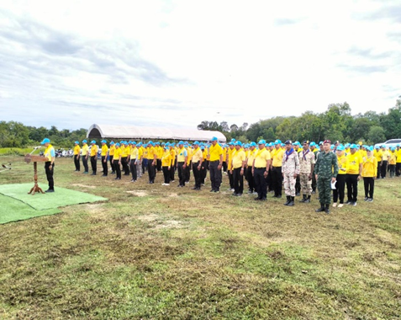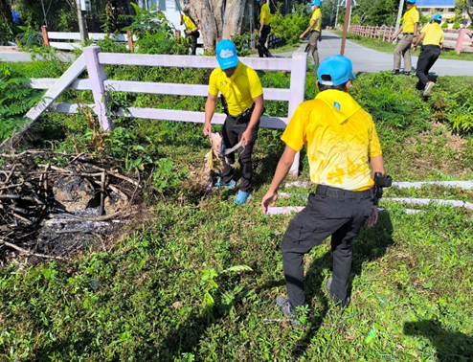

3.วันที่ ๒๓ พ.ย.๖7 เวลา ๑๑.๐๐ น. ภายใต้การอำนวยการของ พ.ต.อ.อลัมต์ เมฆารัฐ ผกก.สภ.ทุ่งยางแดง มอบหมายให้ ตำรวจชุดมวลชนสัมพันธ์ สภ.ทุ่งยางแดง พร้อม ผู้ใหญ่บ้าน ม.6 ต.ปากู อ.ทุ่งยางแดง ออก ว.4 พบปะเยี่ยมประชาชนในพื้นที่ ม.6 ต.ปากู อ.ทุ่งยางแดง จว.ปัตตานี เพื่อพูดคุยแลกเปลี่ยนความคิดเห็นกับประชาชน เพื่อสานสัมพันธ์ รับฟังสภาพปัญหา
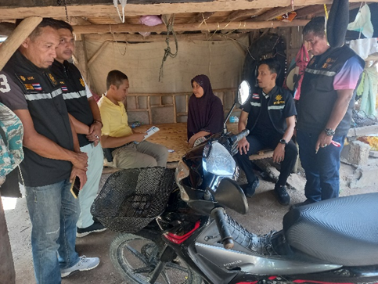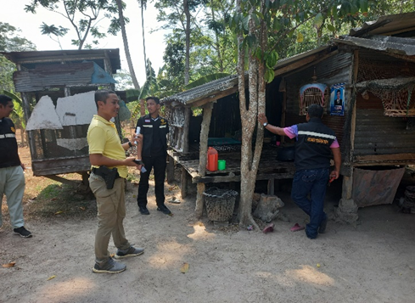

4.วันที่ ๒๕ พ.ย..๖๗ เวลา ๑๕.๐๐ น.พ.ต.อ.อลัมต์ เมฆารัฐ ผกก.สภ.ทุ่งยางแดง พร้อมด้วยชุดตำรวจชุมชนและมวลชนสัมพันธ์ สภ.ทุ่งยางแดง พบปะเยี่ยมเยียนผู้นำชุมชน พูดคุยแลกเปลี่ยนความคิดเห็นกับประชาชน เพื่อสานสัมพันธ์ รับฟังสภาพปัญหา และตามนโยบาย Stop walk talk ตลอดได้ประชาสัมพันธ์ เกี่ยวกับปัญหาแก่งคอลเซ็นเตอร์ ที่แพร่ระบาดในสื่อโซเชียลต่างๆ เพื่อให้มีความระมัดระวังต่อการถูกโกงจากมิจฉาชีพ ณ บ.ศาลาฟี ม.5 ต.น้ำดำ
อ.ทุ่งยางแดง จ.ปัตตานี
